TRƯỜNG SƯ PHẠM KHOA NGỮ VĂN
¯¯¯¯¯¯¯¯¯¯¯¯¯
CỘNG HOÀ XÃ HỘI CHỦ NGHĨA VIỆT NAM

Độc lập - Tự do - Hạnh phúc
¯¯¯¯¯¯¯¯¯¯¯¯¯¯¯¯¯¯¯¯¯¯¯¯



BIÊN BẢN HỌP

Về việc lấy ý kiến về rà soát, điều chỉnh đề cương học phần năm 2024

- Thời gian bắt đầu: 20giờ 00 ngày 20 tháng 07 năm 2024.
- Địa điểm: Phòng A1 206
Thành phần tham dự: Giảng viên giảng dạy CTĐT trình độ thạc sĩ ngành Ngôn ngữ Việt Nam.
- Chủ trì: TS. Lê Thị Sao Chi, Phụ trách CTĐT trình độ thạc sĩ ngành Ngôn ngữ Việt Nam.
- Thư ký: TS. Hồ Thị Vân Anh.

Nội dung cuộc họp:
TS. Lê Thị Sao Chi
  - Tuyên bố lý do cuộc họp: lấy ý kiến về rà soát, điều chỉnh đề cương chi tiết học phần của CTĐT trình độ thạc sĩ ngành Ngôn ngữ Việt Nam năm 2024.
  - Trình bày sự thay đổi về cấu trúc đề cương chi tiết học phần của CTĐT năm 2024 so với năm 2017. Cụ thể, cấu trúc ĐCCT 2024 bao gồm: Thông tin tổng quát; Mô tả học phần; Mục tiêu học phần; Chuẩn đầu ra học phần, phương pháp dạy học, phương pháp đánh giá; Đánh giá học tập và các bộ tiêu chí đánh giá; Tài liệu học tập; Kế hoạch dạy học; Nhiệm vụ của học viên; Ngày phê duyệt; Cấp phê duyệt.
    - Thông tin chung: Thông tin về GV; Thông tin về học phần: Tên học phần; Mã học phần; Khối kiến thức; Loại học phần; Số tín chỉ; Điều kiện đăng ký học; Yêu cầu của học phần; Đơn vị phụ trách;
    - Mô tả học phần: Viết thành một đoạn văn nói về: Vai trò, vị trí của học phần trong chương trình đào tạo, đối với ngành đào tạo; - Điểm đặc trưng của học phần so với các học phần khác; - Lý do học viên nên chọn học phần này; - Kiến thức, kỹ năng, trải nghiệm nghề nghiệp mà học viên được học, rèn luyện qua học phần này.

    - Mục tiêu học phần: Viết thành một đoạn văn nói về mục tiêu của học phần trong CTĐT; Đây là điểm khác với đề cương chi tiết năm 2017 với mục tiêu được viết bao gồm kiến thúc, kĩ năng, thái độ.
    - Học phần được phân nhiệm đáp ứng các PLO của CTĐT: Đây là phần khác biệt của CTĐT 2024 so với CTĐT 2017.
    - Chuẩn đầu ra học phần: Đối với CTĐT 2024 cần mô tả chi tiết, rõ ràng thông qua các động từ theo thang nhận thức trong một bảng kết hợp với mức năng lực, PPDH, PPKT – ĐG. So với CTĐT 2017 là mục tiêu về Kiến thức, Kỹ năng, thái độ.
    - Kiểm tra, đánh giá: Vẫn giữ nguyên như CTĐT 2017
    - Tài liệu tham khảo: Bao gồm Tài liệu chính và tài liệu tham khảo
    - Kế hoạch dạy học: Đối với CTĐT 2024, mô tả rõ số tiết mỗi buổi; nội dung dạy học tương ứng của buổi đó; Địa điểm/Hình thức tổ chức dạy học từng buổi; Yêu cầu SV chuẩn bị từng buổi; CĐR học phần trong buổi đó và Bài đánh giá tương ứng của CĐR. Đây là điểm khác với CTĐT 2017 chỉ mô tả nội dung các chương/chủ đề.
Như vậy, sự thay đổi cấu trúc đề cương chi tiết từ CTĐT 2017 đến 2024 là:
  - Thay đổi cấu trúc đề cương học phần.
  - Cập nhật mục tiêu và CĐR học phần.
  - Cập nhật nội dung giảng dạy, hình thức giảng dạy, hình thức đánh giá, học liệu.
  - Đưa vào các CĐR học phần và ánh xạ tới các CĐR của CTĐT.
  - CĐR được ánh xạ tới nội dung, hoạt động giảng dạy và các hình thức đánh giá.
  - Thay đổi trọng số các hình thức đánh giá theo quy định của Trường.

TS. Trương Thị Dung
Theo cấu trúc ĐCCT của CTĐT thạc sỹ ngành Ngôn ngữ Việt Nam, khi biên soạn cần lưu ý viết Mục tiêu học phần thành đoạn văn mô tả được mục tiêu học phần; CĐR của học phần cần được mô tả bằng các động từ đo lường được phù hợp với các thang nhận thức.

TS. Dương Xuân Giáp
Mục tiêu các học phần được cụ thể hóa thành các chuẩn đầu ra, vì vậy cần có công cụ đánh giá. Có thể xây dựng các rubrics đánh giá các kĩ năng.

TS. Nguyễn Ngọc Bích
  - Đồng ý với ý kiến phát biểu trong cuộc họp. Tuy nhiên, cần quan tâm lựa chọn

các PPDH đảm bảo đạt được CĐR.

Chủ trì cuộc họp kết luận nội dung cuộc họp
  - Đồng ý với các ý kiến của cuộc họp, giao cho thư ký chỉnh sửa theo các ý kiến góp ý.
  - Sau khi hoàn thiện dự thảo ĐCCT, tiếp tục gửi cho toàn bộ giảng viên để vi chỉnh và trình Hội đồng ở cuộc họp tiếp theo.
Cuộc họp kết thúc vào 23 giờ 00 ngày 20 tháng 07 năm 2024

THƯ KÝ
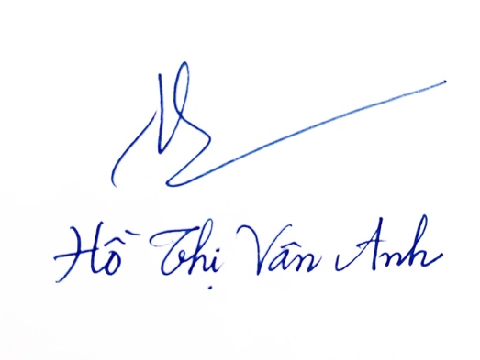

CHỦ TRÌ



TS. Lê Thị Sao Chi

